案例名称：功率半导体陶瓷封装胶耐高温高湿环氧结构密封胶

应用点: 功率半导体陶瓷封装，粘接陶瓷盖子和底部的金属框架，好比杯子口边沿处涂胶水，然后再扣上金属板（镀金）粘接，盖子尺寸20x9mm,盖子侧壁厚度0.7mm，

要求：
要满足pct（121℃，100%湿度，2.3公斤压力，168小时），
TC：-65～150℃，半个小一个循环，跑500个循环，胶水能耐3次reflow260℃，
以上做完老化后必须要保持产品的密闭性（胶水是用来粘接陶瓷盖子和金属框架，空腔产品），氟油测试条件：在125度氟油里泡1分钟，然后看有没有漏气

应用点图片：
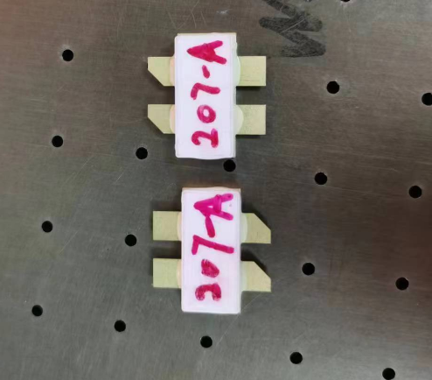
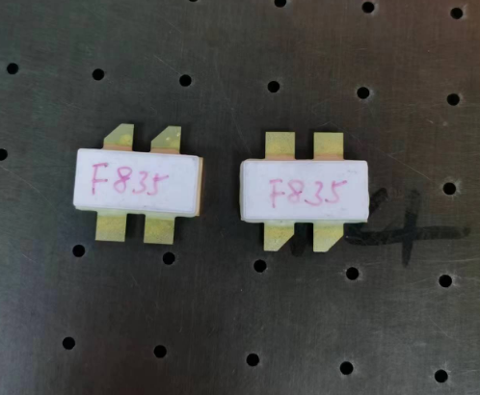
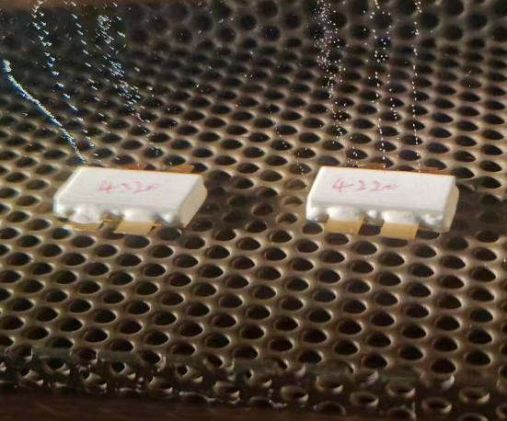

解决方案：国产优质导电银胶

